
第2课时 自由组合定律的应用及题型突破
[学习目标] 1.归纳自由组合定律的解题思路与规律方法。(重、难点)2.结合实践，体验自由组合定律在实践中的应用。
题型一 自由组合定律在实践中的应用1.指导杂交育种
杂交育种是指通过杂交将两个或多个品种的优良性状组合在一起的育种方式。
(1)育种原理：通过基因的重新组合，把两亲本的优良性状组合在一起。
(2)适用范围：一般用于同种生物的不同品系间。
(3)优缺点：方法简单，但需要较长年限的选择才能获得所需类型的纯合子。
(4)动、植物杂交育种比较(以获得基因型AAbb的个体为例)
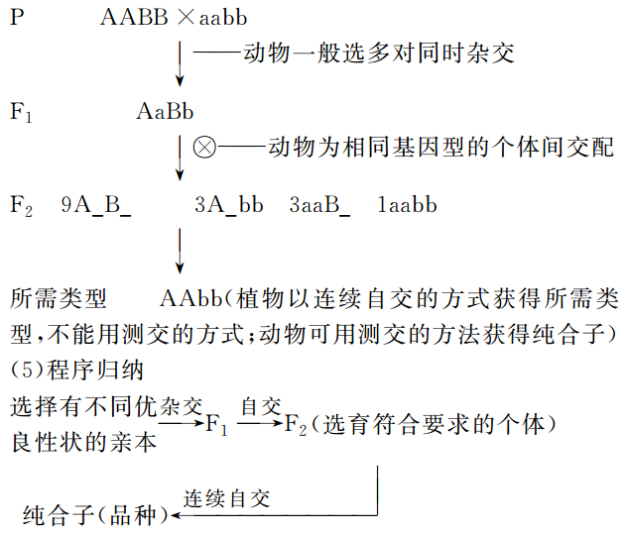

【典例1】 在家兔中黑色(B)对褐色(b)为显性，短毛(D)对长毛(d)为显性，这些基因都是独立分配的。现有纯合黑色短毛兔与褐色长毛兔。请回答下列问题：
(1)若将纯合黑色短毛兔与褐色长毛兔进行杂交，得到F₁再自交，F₂中黑色长毛兔的基因型可能为________，其中纯合体占黑色长毛兔总数的比例为________。
(2)试设计培育能稳定遗传的黑色长毛兔的育种方案(简要程序)。
第一步：_______________________；
第二步：_______________________；
第三步：_______________________。
[解析] (1)根据题意可知，将纯合黑色短毛兔(BBDD)和褐色长毛兔(bbdd)杂交，F₁为黑色短毛兔(BbDd)，F₁雌雄个体相互交配(即自交)得F₂，在F₂中黑色长毛兔(B_dd)有BBdd和Bbdd，其中纯合体占黑色长毛兔总数的比例为。(2)将现有的黑色短毛兔(BBDD)和褐色长毛兔(bbdd)进行杂交，得F₁黑色短毛兔(BbDd)，让F₁中雌雄个体相互交配得到F₂，从F₂中选出黑色长毛兔(B_dd)，让F₂中黑色长毛兔与亲本的褐色长毛兔进行回交(测交)，杂交后代中不出现褐色长毛兔的亲本即为纯合的黑色长毛兔。
[答案] (1)BBdd或Bbdd 1/3
(2)纯合黑色短毛兔与褐色长毛兔杂交，得到F₁黑色短毛兔(BbDd)
让F₁中雌雄个体相互交配得F₂，从F₂中选出黑色长毛兔(B_dd)
让F₂中黑色长毛兔与褐色长毛兔进行测交，其后代不出现褐色长毛兔的亲本即为纯合的黑色长毛兔
[针对训练1] 现有高秆抗病(DDTT)和矮秆不抗病(ddtt)的两个小麦品种，这两对性状是完全显性。若想培育出矮秆(抗倒伏)抗病(ddTT)的优良品种，试完善育种程序。
(1)第一步：将两个亲本________获得F₁；
(2)第二步：让F₁________得到F₂，F₂有________种表现型；
(3)第三步：在F₂中选择________表现型的植株，连续进行自交、选择，直到不发生________为止。
[解析] 杂交育种的原理是基因重组。首先将两个亲本(DDTT和ddtt)杂交，获得F₁(DdTt)，然后让F₁自交获得F₂，F₂有4种表现型：高秆抗病、高秆不抗病、矮秆抗病、矮秆不抗病，再从F₂中选择矮秆抗病植株连续自交、选择、淘汰，直到后代不再发生性状分离为止。
[答案] (1)杂交
(2)自交 4
(3)矮秆抗病 性状分离
2．预测按自由组合定律遗传的两种疾病的发病情况
假如一对夫妻生育的孩子有可能患甲、乙两种遗传病，那么对其后代的患病情况，可以用“自由组合定律”的理论进行预测，如下表：
序号 | 类型 | 计算公式
1 | 患甲病的概率为m | 不患甲病的概率为1－m
2 | 患乙病的概率为n | 不患乙病的概率为1－n
3 | 同时患两种病的概率 | mn
4 | 只患甲病的概率 | m(1－n)
5 | 只患乙病的概率 | n(1－m)
6 | 只患一种病的概率 | m＋n－2mn或m(1－n)＋n(1－m)或1－mn－(1－m)(1－n)
7 | 患病概率 | m＋n－mn或1－(1－m)(1－n)
8 | 不患病概率 | (1－m)(1－n)
上表各种情况可概括为下图：
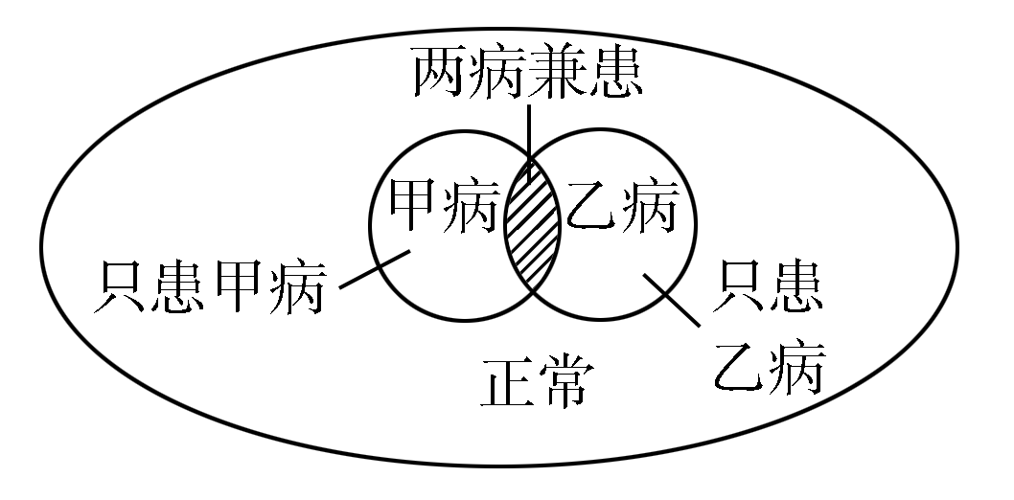
【典例2】 一对表现正常的夫妻，第一胎生了一个白化病女孩，第二胎生了一个聋哑男孩，这对夫妻再生一个孩子，只患白化病、只患聋哑病、两病皆患的概率各是多少？
[解析] 由于白化病(a)和聋哑病(b)都是常染色体隐性遗传病，推断这对夫妻的基因型均为AaBb，只考虑白化病，后代发病率为1/4，只考虑聋哑病，后代发病率为1/4。这对夫妻再生一个孩子，只患白化病(aaB_)的概率为×＝，只患聋哑病(A_bb)的概率为×＝，两病皆患(aabb)的概率为(1/4)×(1/4)＝。
[答案]
[针对训练2] 人类多指基因(T)对手指正常基因(t)为显性，白化病基因(a)对肤色正常基因(A)为隐性，已知两对基因独立遗传。一个家庭中，父亲多指，母亲正常，他们有一个患白化病但手指正常的孩子。则这对夫妇再生一个只患一种病的孩子的概率是( )
A．1/8 B．1/4
C．3/8 D．1/2
[解析] 先确定双亲的基因型：父亲多指，基因型为T_A_；母亲正常，基因型为ttA_。由题意可知，这对夫妻有一个患白化病的孩子，故父母控制肤色的基因型均为Aa；因为此孩子手指正常，所以父亲控制多指的基因型只能是Tt，否则子代全是多指。由此推出双亲的基因型是TtAa、ttAa。在这对夫妇的子代中，若只考虑是否多指这一性状，则子代患多指的概率为1/2，手指正常的概率为1/2，若只考虑肤色这一性状，则子代患白化病的概率为1/4，肤色正常的概率为3/4，因此再生一个只患一种病的孩子的概率为1/2×3/4＋1/2×1/4＝1/2。
[答案] D
题型二 化繁为简——用分离定律解决自由组合问题只要符合自由组合定律，一定符合分离定律，因此在解答复杂的自由组合定律问题时，可以运用“加法定律”和“乘法定律”将其转化为简单的分离定律问题。有几对独立遗传的基因就可分解为几个分离定律。如AaBb×aabb可转化为Aa×aa，Bb×bb。具体几类问题的分析如下：
1．配子的类型及其概率计算问题
(1)AaBbCc产生的配子种类
Aa Bb Cc
↓ ↓ ↓
2×2×2＝8种
(2)AaBbCc产生ABC型配子的概率：1/2A×1/2B×1/2C＝1/8。
2．配子间的结合方式问题
AaBBCc与AaBbCc杂交，配子间有多少种结合方式？
先求出两亲本产生的配子种类数，即AaBBCc→2×1×2＝4种配子；AaBbCc→2×2×2＝8种配子。再将其相乘。
因此两者杂交，配子间的结合方式有4×8＝32种。
3．后代基因型种类数及其概率计算问题
如AaBbCc与AABbCc杂交，后代有多少种基因型？其中基因型为AABBCC的个体占后代总数的比例为多少？
先将AaBbCc×AABbCc分解为三个分离定律：
Aa×AA→后代有2种基因型(1AA∶1Aa)
Bb×Bb→后代有3种基因型(1BB∶2Bb∶1bb)
Cc×Cc→后代有3种基因型(1CC∶2Cc∶1cc)
因此，两亲本杂交，后代基因型种类有2×3×3＝18种，基因型为AABBCC的个体占后代总数的比例为1/2AA×1/4BB×1/4CC＝1/32。
4．后代表现型种类数及其概率计算问题
如AaBbCc与AABbCc杂交，后代有多少种表现型？其中全显性个体(A_B_C_)占所有后代的比例是多少？
同样先将AaBbCc×AABbCc分解为三个分离定律：
Aa×AA→后代有1种表现型(A_)
Bb×Bb→后代有2种表现型(3B_∶1bb)
Cc×Cc→后代有2种表现型(3C_∶1cc)
因此，后代表现型的种类有1×2×2＝4种，其中全显性个体(A_B_C_)占所有后代的比例为1A_×3/4B_×3/4C_＝9/16。
【典例3】 矮茎黄色圆粒豌豆(ddYyRR)与高茎黄色皱粒豌豆(DdYyrr)杂交，在3对基因独立遗传的条件下，其子代表现型不同于两个亲本的个体占全部子代的比例为( )
A．1/4 B．3/8
C．5/8 D．3/4
[解析] 将ddYyRR×DdYyrr分解为三个分离定律：
dd×Dd→1/2dd(矮)、1/2Dd(高)
Yy×Yy→3/4Y_(黄)、1/4yy(绿)
RR×rr→1Rr(圆)
子代中与ddYyRR(矮茎黄色圆粒豌豆)表现型相同的个体占全部子代的比例：
1/2(矮)×3/4(黄)×1(圆)＝3/8
子代中与DdYyrr(高茎黄色皱粒豌豆)表现型相同的个体占全部子代的比例：
1/2(高)×3/4(黄)×0(皱)＝0
因此子代表现型不同于两个亲本的个体占全部子代的比例为1－3/8－0＝5/8。
[答案] C
[针对训练3] 已知遗传因子A、B、C及其成对的遗传因子分别位于3对同源染色体上。现有一对夫妇，妻子的遗传因子组成为AaBBCc，丈夫的遗传因子组成为aaBbCc，其子女中遗传因子组成为aaBBCC的比例和出现具有a_B_C_表现型的女儿的比例分别为( )
A．1/8、3/8 B．1/16、3/16
C．1/16、3/8 D．1/8、3/16
[解析] AaBBCc与aaBbCc婚配，求其后代的概率先分解为三个分离定律：
Aa×aa→后代有2种基因型(1Aa∶1aa)
BB×Bb→后代有2种基因型(1BB∶1Bb)
Cc×Cc→后代有3种基因型(1CC∶2Cc∶1cc)
aaBBCC的比例＝1/2aa×1/2BB×1/4CC＝1/16aaBBCC，a_B_C_表现型女儿的比例＝1/2a_×1B_×3/4C_×1/2＝3/16，故选B。
[答案] B
题型三 自由组合现象的特殊分离比问题1.“和”为16的特殊分离比的成因
某些生物的性状由两对等位基因控制，这两对基因在遗传的时候遵循基因的自由组合定律，但是F₁自交后代的表现型却出现了很多特殊的分离比。常见异常分离比及基因型组成情况如表所示。
AaBb自交后代  性状比 | 原因分析 | 测交后代性  状比
9∶7  (互补作用) | 当双显性基因同时出现时为一种表现型，其余的基因型为另一种表现型：  (9A_B_)∶(3A_bb＋3aaB_＋1aabb)  9 ∶ 7 | 1∶3
9∶3∶4  (隐性上位) | 一对等位基因中隐性基因制约其他基因的作用：  (9A_B_)∶(3A_bb)∶(3aaB_＋1aabb)  9 ∶ 3 ∶ 4 | 1∶1∶2
9∶6∶1  (累加作用) | 双显、单显、双隐三种表现型：  (9A_B_)∶(3A_bb＋3aaB_)∶(1aabb)  9 ∶ 6 ∶ 1 | 1∶2∶1
15∶1  (重叠作用) | 只要有显性基因存在其表现型就一致，其余基因型为另一种表现型：  (9A_B_＋3A_bb＋3aaB_)∶(1aabb)  15 ∶ 1 | 3∶1
1∶4∶6∶4∶1  (累加作用) | A与B的作用效果相同，但显性基因越多，其效果越强：1(AABB)∶4(AaBB＋AABb)∶6(AaBb＋AAbb＋aaBB)∶4(Aabb＋aaBb)∶1(aabb) | 1∶2∶1
13∶3  (抑制作用) | 一种显性基因抑制另一种显性基因的作用，使后者的作用不能显示出来：  (9A_B_＋3A_bb＋1aabb)∶(3aaB_)  13 ∶ 3 | 3∶1
12∶3∶1  (显性上位) | 一对等位基因中显性基因制约其他基因：  (9A_B_＋3A_bb)∶(3aaB_)∶(1aabb)  12 ∶ 3 ∶ 1 | 2∶1∶1
[解题技巧] 性状分离比9∶3∶3∶1的变式题解题步骤
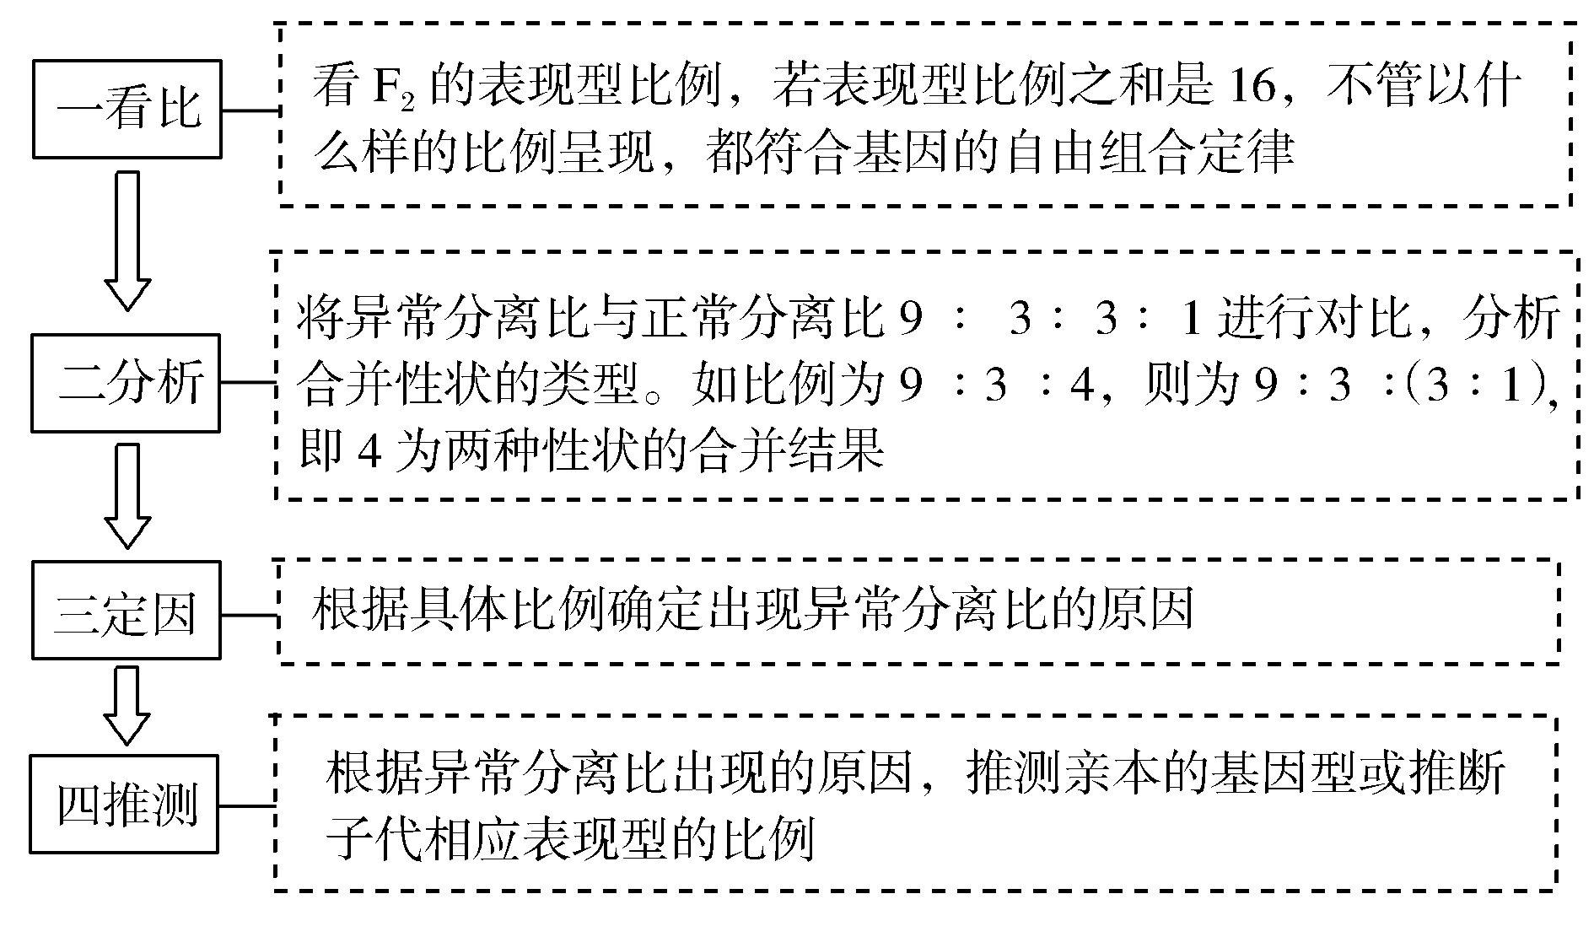
【典例4】 小麦的粒色受两对同源染色体上的两对基因R₁和r₁、R₂和r₂控制。R₁和R₂决定红色，r₁和r₂决定白色，R对r为不完全显性，并有累加效应，也就是说，麦粒的颜色随R的增加而逐渐加深。将红粒(R₁R₁R₂R₂)与白粒(r₁r₁r₂r₂)杂交得F₁，F₁自交得F₂，则F₂的基因型种类数和不同表现型比例为( )
A．3种、3∶1 B．3种、1∶2∶1
C．9种、9∶3∶3∶1 D．9种、1∶4∶6∶4∶1
[解析] 已知麦粒的颜色随R的增加而逐渐加深，即显性基因越多，颜色越深，显性基因的数量不同颜色不同。将红粒(R₁R₁R₂R₂)与白粒(r₁r₁r₂r₂)杂交得F₁，F₁的基因型是R₁r₁R₂r₂，让R₁r₁R₂r₂自交得F₂，则F₂的R₁R₁为，R₁r₁为，r₁r₁为；R₂R₂为，R₂r₂为，r₂r₂为。因此，显性基因的数量有4个的R₁R₁R₂R₂比例为×＝；显性基因的数量有3个的R₁R₁R₂r₂和R₁r₁R₂R₂比例为＋＝；显性基因的数量有2个的R₁r₁R₂r₂和R₁R₁r₂r₂和r₁r₁R₂R₂，比例为＋＋＝；显性基因的数量有1个的R₁r₁r₂r₂和r₁r₁R₂r₂比例为＋＝；显性基因的数量有0个，基因型为r₁r₁r₂r₂，比例为×＝，所以F₂的表现型比例为∶∶∶∶＝1∶4∶6∶4∶1。
[答案] D
[针对训练4] 控制两对相对性状的基因自由组合，如果F₂的分离比分别为9∶7、9∶6∶1和15∶1，那么F₁与隐性个体测交，得到的分离比分别是( )
A．1∶3、1∶2∶1和3∶1
B．3∶1、4∶1和1∶3
C．1∶2∶1、4∶1和3∶1
D．3∶1、3∶1和1∶4
[解析] 若F₂分离比为9∶7，则表明基因组成为双显性的表现为一种性状，其余的表现为另一种性状，测交时，双显性个体占1/4，其余占3/4，故比例为1∶3；若F₂分离比为9∶6∶1，则表明双显性个体表现为一种性状，两种单显性个体表现为一种性状，双隐性个体表现为一种性状，则其测交后代基因型及比例为双显∶单显∶双隐＝1∶2∶1；若F₂分离比为15∶1，则表明基因组成为双隐性的表现为一种性状，其余为另一种性状，故测交分离比为3∶1。
[答案] A
2．“和”小于16的特殊分离比的成因
在自然界中由于某些致死现象的存在，导致F₂代中有些个体不能成活，而使分离比的总和小于16。
(1)显性纯合致死
①
②
(2)隐性纯合致死
①双隐性致死
②
(3)配子致死：指致死基因在配子时期发生作用，从而不能形成有活力的配子的现象。
(4)合子致死：指致死基因在胚胎时期或成体阶段发生作用，从而不能形成活的幼体或使个体夭折的现象。
[解题技巧] 致死类问题解题技巧
第一步：先将其拆分成分离定律单独分析。
第二步：将单独分析的结果再综合在一起，确定成活个体基因型、表现型及比例。
【典例5】 某种鱼的鳞片有4种表现型：单列鳞、野生型鳞、无鳞和散鳞，由位于两对同源染色体上的两对等位基因决定(用A、a，B、b表示)，且BB对生物个体有致死作用，将无鳞鱼和纯合野生型鳞鱼杂交，F₁有两种表现型，野生型鳞鱼占50%，单列鳞鱼占50%；选取F₁中的单列鳞鱼进行互交，其后代中有上述4种表现型，这4种表现型的比例为6∶3∶2∶1，则F₁亲本的基因型组合是( )
A．Aabb×AAbb B．aaBb×aabb
C．aaBb×AAbb D．AaBb×AAbb
[解析] 该鱼的鳞片有4种表现型，由两对独立遗传的等位基因控制，并且BB有致死作用，可推知该鱼种群中的4种表现型由A_Bb、A_bb、aaBb和aabb 4种基因型控制。F₁中的单列鳞鱼相互交配能产生4种表现型的个体，可推出F₁中的单列鳞鱼的基因型为AaBb；无鳞鱼和纯合野生型鳞鱼杂交，能得到基因型为AaBb的单列鳞鱼，先考虑B和b这对等位基因，亲本的基因型为Bb和bb，而亲本野生型鳞鱼为纯合子，故bb为亲本野生型鳞鱼的基因型，Bb为无鳞鱼的基因型；再考虑A和a这对等位基因，由于无鳞鱼和纯合野生型鳞鱼杂交后代只有两种表现型，且比例为1∶1，则亲本的基因型为AA和aa；所以F₁亲本的基因型组合方式有AABb×aabb和AAbb×aaBb两种，第一种组合中基因型为AABb的个体表现为单列鳞，可排除。
[答案] C
[针对训练5] 某种鼠中，黄色卷尾彼此杂交，子代中6/12黄色卷尾鼠、2/12黄色正常尾、3/12鼠色卷尾、1/12鼠色正常尾。出现上述遗传现象的主要原因是( )
A．不遵循基因的自由组合定律
B．控制黄色性状的基因纯合致死
C．卷尾性状由显性基因控制
D．鼠色性状由隐性基因控制
[解析] 由题意可知，黄色卷尾鼠彼此杂交，子代中黄色∶鼠色＝8∶4＝2∶1，对于毛色来说，性状发生了分离，说明该黄色卷尾鼠的黄色是杂合子，且黄色是显性性状；卷尾∶正常尾＝3∶1，说明该黄色卷尾鼠的卷尾是杂合子，且卷尾是显性性状，说明这两对性状的遗传遵循基因的自由组合定律，A错误；子代中黄色∶鼠色＝2∶1，不符合3∶1的分离比的原因是控制黄色的基因纯合致死，导致后代性状分离比偏离9∶3∶3∶1的情况，B正确；卷尾性状由显性基因控制以及鼠色由隐性基因控制，均不是子代的表现型出现上述比例的主要原因，C、D错误。
[答案] B
题型四 自由组合定律的验证
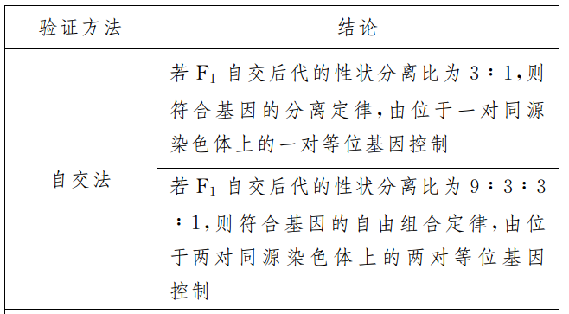
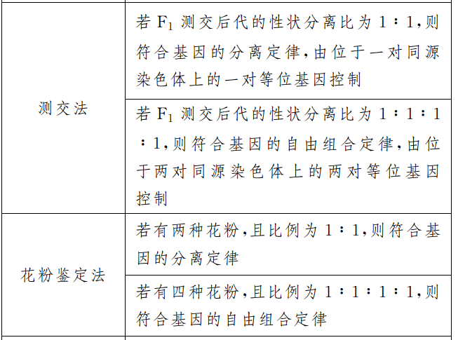
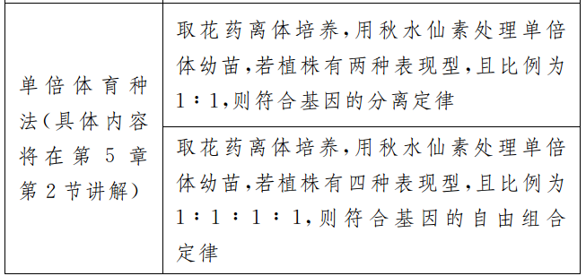

【典例6】 某单子叶植物的非糯性(A)对糯性(a)为显性，抗病(T)对易染病(t)为显性，花粉粒长形(D)对圆形(d)为显性，三对等位基因分别独立遗传，非糯性花粉遇碘液变蓝色，糯性花粉遇碘液变棕色。现有四种纯合子，基因型分别为：①AATTdd、②AAttDD、③AAttdd、④aattdd。则下列说法正确的是( )
A．若采用花粉鉴定法验证基因的分离定律，应该用①和③杂交所得F₁的花粉
B．若采用花粉鉴定法验证基因的自由组合定律，可以观察①和②杂交所得F₁的花粉
C．若培育糯性抗病优良品种，应选用①和④亲本杂交
D．将②和④杂交后所得的F₁的花粉涂在载玻片上，加碘液染色后，均为蓝色
[解析] 采用花粉鉴定法验证基因的分离定律，必须是可以在显微镜下观察出来的性状，即非糯性(A)和糯性(a)，花粉粒长形(D)和圆形(d)。①和③杂交所得F₁的花粉只有抗病(T)和易染病(t)性状表现上的不同，显微镜下观察不到，A项错误；若采用花粉鉴定法验证基因的自由组合定律，则应该选择②④组合，观察F₁的花粉，B项错误；将②和④杂交后所得的F₁(Aa)的花粉涂在载玻片上，加碘液染色后，一半花粉为蓝色，一半花粉为棕色，D项错误。
[答案] C
[针对训练6] 虎皮鹦鹉羽毛颜色的遗传机理如下图所示，当个体基因型为aabb时，两种色素都不能合成，表现为白色。现有一只纯合绿色鹦鹉和一只纯合白色鹦鹉杂交得F₁，再让F₁雌雄个体随机交配得F₂。请回答：
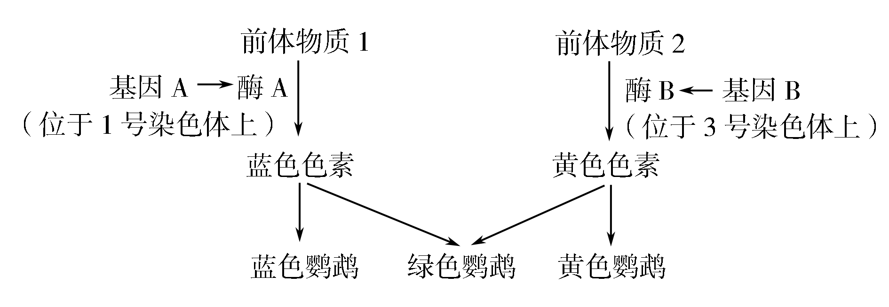
控制鹦鹉羽毛颜色的基因在遗传上遵循____________定律，请利用上述实验材料，设计一个杂交实验对你的观点加以验证。
实验方案：_______________________。
预期结果：_______________________
_______________________。
[解析] 常用测交法验证控制动物性状的两对基因是否遵循基因的自由组合定律。若F₁(AaBb)与多只白色鹦鹉(aabb)杂交，后代出现四种表现型，且比例为1∶1∶1∶1，则控制鹦鹉羽毛颜色的基因在遗传上遵循基因的自由组合定律。
[答案] 基因的自由组合(基因的分离和自由组合) 用F₁绿色鹦鹉和多只白色鹦鹉杂交 杂交后代中鹦鹉羽毛颜色出现4种表现型：绿色、蓝色、黄色、白色，且比例为1∶1∶1∶1
题型五 分离定律和自由组合定律的比较分离定律研究的是一对等位基因控制的生物性状，自由组合定律研究的是两对及两对以上等位基因控制的生物性状。具体比较如下表：
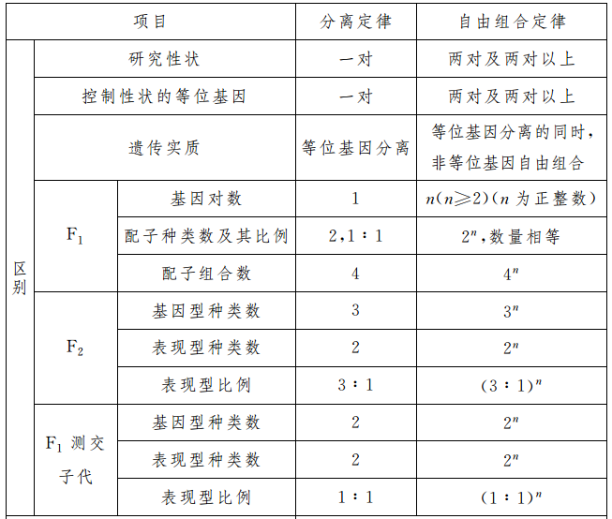
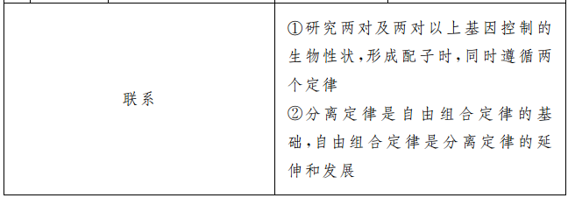

【典例7】 某植物红花和白花为一对相对性状，同时受多对等位基因控制(如A、a；B、b；C、c……)，当个体的基因型中每对等位基因都至少含有一个显性基因时(即A_B_C_……)才开红花，否则开白花。现有甲、乙、丙、丁4个纯合白花品系，相互之间进行杂交，杂交组合、后代表现型及其比例如下表所示。下列分析错误的是( )
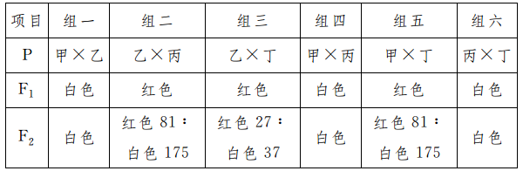
A.组二F₁基因型可能是AaBbCcDd
B．组五F₁基因型可能是AaBbCcDdEE
C．组二和组五的F₁基因型可能相同
D．这一对相对性状最多受四对等位基因控制，且遵循自由组合定律
[解析] 组二和组五的F₁自交，F₂的性状分离比为红∶白＝81∶175，即红花占81/(81＋175)＝(3/4)⁴，则可推测这对相对性状至少受四对等位基因控制，且四对等位基因分别位于四对同源染色体上，遵循自由组合定律。组二、组五的F₁至少含四对等位基因，当该对性状受四对等位基因控制时，组二、组五的F₁基因型都可为AaBbCcDd；当该对性状受五对等位基因控制时，组五F₁基因型可能是AaBbCcDdEE。
[答案] D
[针对训练7] 某种植物的表现型有高茎和矮茎、紫花和白花，其中紫花和白花这对相对性状由两对等位基因控制，这两对等位基因中任意一对为隐性纯合时则表现为白花。用纯合的高茎白花个体与纯合的矮茎白花个体杂交，F₁表现为高茎紫花，F₁自交产生F₂，F₂有4种表现型：高茎紫花162株、高茎白花126株、矮茎紫花54株、矮茎白花42株。请回答下列问题：
(1)根据此杂交实验结果可推测，株高受________对等位基因控制，依据是________________。在F₂中矮茎紫花植株的基因型有________种，矮茎白花植株的基因型有________种。
(2)若上述两对相对性状自由组合，则理论上F₂中高茎紫花、高茎白花、矮茎紫花和矮茎白花这4种表现型的数量比为______________。
[解析] (1)根据F₂中，高茎∶矮茎＝(162＋126)∶(54＋42)＝3∶1，可知株高是受一对等位基因控制；假设紫花和白花受A、a和B、b两对基因控制，高茎和矮茎受基因D、d控制，根据题干可知，紫花基因型为A_B_，白花基因型为A_bb、aaB_、aabb。根据纯合白花和纯合白花杂交出现紫花(A_B_)，可知亲本纯合白花的基因型是AAbb和aaBB，故F₁的基因型为AaBbDd，因此F₂的矮茎紫花植株基因型有：AABBdd、AABbdd、AaBBdd、AaBbdd 4种基因型，矮茎白花植株的基因型有：AAbbdd、Aabbdd、aaBbdd、aaBBdd和aabbdd 5种基因型。(2)F₁的基因型是AaBbDd，A和B一起考虑，D和d基因单独考虑分别求出相应的表现性比例，然后相乘即可。即AaBb自交，后代紫花(A_B_)∶白花(A_bb、aaB_、aabb)＝9∶7，Dd自交，后代高茎(D_)∶矮茎(dd)＝3∶1，因此理论上F₂中高茎紫花、高茎白花、矮茎紫花和矮茎白花＝27∶21∶9∶7。
[答案] (1)1 F₂中高茎∶矮茎＝3∶1 4 5
(2)27∶21∶9∶7

[学业水平合格测试]
1．果蝇的长翅和残翅由一对等位基因控制，灰身和黑身由另一对等位基因控制。一对长翅灰身果蝇杂交的子代中出现了残翅雌果蝇，雄果蝇中的黑身个体占1/4。不考虑变异的情况下，下列推理合理的是( )
A．两对基因位于同一对染色体上
B．两对基因都位于常染色体上
C．子代不会出现残翅黑身雌果蝇
D．亲本雌蝇只含一种隐性基因
[解析] 由亲代长翅灰身果蝇杂交产生的子代中出现残翅和黑身果蝇判断，长翅对残翅为显性，灰身对黑身为显性。子代中出现了残翅雌果蝇，说明控制该性状的基因位于常染色体上(若位于X染色体上，则雌果蝇应该全为长翅)；雄果蝇中的黑身个体占1/4，说明控制该性状的基因位于常染色体上(若位于X染色体上，则雄果蝇中的黑身个体占1/2)，所以两个亲本都为杂合子，含有两个隐性基因；若两对基因位于一对同源染色体上或者两对同源染色体上，则子代都能出现上述结果；若亲本中两对基因位于两对同源染色体上，或者两个显性基因位于同源染色体的一条染色体上，两个隐性基因位于另一条染色体上，子代都可能出现残翅黑身雌果蝇。
[答案] B
2．某哺乳动物棒状尾(A)对正常尾(a)为显性；黄色毛(Y)对白色毛(y)为显性，但是雌性个体无论毛色基因型如何，均表现为白色毛。两对基因均位于常染色体上并遵循基因的自由组合定律。下列叙述正确的是( )
A．A与a、Y与y两对等位基因位于同一对同源染色体上
B．若想依据子代的表现型判断出性别，能满足要求的交配组合有两组
C．基因型为Yy的雌雄个体杂交，子代黄色毛和白色毛的比例为3∶5
D．若黄色与白色两个体交配，生出一只白色雄性个体，则母本的基因型是Yy
[解析] 由控制两对性状的基因遵循自由组合定律可知，这两对基因分别位于两对同源染色体上；若想依据子代的表现型判断出性别，只有YY×yy这一组杂交组合；基因型为Yy的雌雄个体杂交，F₁基因型为1YY、2Yy、1yy，雄性中黄色毛∶白色毛＝3∶1，雌性全为白色毛，故子代黄色毛和白色毛的比例为3∶5；当亲本的杂交组合为♂Yy×♀yy时，也可生出白色雄性(yy)个体。
[答案] C
3．南瓜的扁盘形、圆形、长圆形三种瓜形由两对等位基因控制(A、a和B、b)，这两对基因独立遗传。现将2株圆形南瓜植株进行杂交，F₁收获的全是扁盘形南瓜；F₁自交，F₂获得137株扁盘形、89株圆形、15株长圆形南瓜。据此推断，亲代圆形南瓜植株的基因型分别是( )
A．aaBB和Aabb B．aaBb和Aabb
C．AAbb和aaBB D．AABB和aabb
[解析] 本题可由“F₂获得137株扁盘形、89株圆形、15株长圆形南瓜”切入。137∶89∶15与9∶6∶1相近，而9∶6∶1可看作是9∶3∶3∶1的变形，则F₁的基因型为AaBb，即扁盘形的基因型为A_B_，圆形的基因型为aaB_或A_bb，长圆形的基因型为aabb。若要获得基因型均为AaBb的F₁，亲代圆形南瓜植株的基因型应为AAbb和aaBB，C正确。
[答案] C
[学业水平等级测试]
4．控制果实重量的三对等位基因A/a、B/b、C/c对果实重量的作用相同，分别位于三对同源染色体上。已知基因型为aabbcc的果实重120 g，AABBCC的果实重210 g。现有果树甲和乙杂交，甲的基因型为AAbbcc，F₁的果实重135～165 g，则乙的基因型为( )
A．aaBBcc B．AaBBcc
C．AaBbCc D．aaBbCc
[解析] aabbcc没有显性基因，重120 g；AABBCC有6个显性基因，重210 g，所以一个显性基因对果实的增重效果为(210－120)÷6＝15(g)。子一代的果实重135～165 g，即为(120＋15×1)～(120＋15×3)，所以子一代有1～3个显性基因；甲的基因型为AAbbcc，必定会提供一个显性基因，所以乙应提供0～2个显性基因。aaBbCc可以提供0～2个显性基因，D正确；aaBBcc必定会提供1个显性基因，A错误；AaBBcc可提供1～2个显性基因，B错误；AaBbCc可提供0～3个显性基因，C错误。
[答案] D
5．现用山核桃甲(AABB)、乙(aabb)两品种做亲本杂交得F₁，F₁测交结果如表，下列有关叙述错误的是( )
测交类型 | 测交后代基因型种类及比例
父本 | 母本 | AaBb | Aabb | aaBb | aabb
F₁ | 乙 | 1 | 2 | 2 | 2
乙 | F₁ | 1 | 1 | 1 | 1
A.F₁产生的AB花粉50%不能萌发，不能实现受精
B．F₁自交得F₂，F₂的基因型有9种
C．F₁花粉离体培养，将得到四种表现型不同的植株
D．正反交结果不同，说明这两对基因的遗传不遵循自由组合定律
[解析] 正常情况下，双杂合子测交后代四种表现型的比例应该是1∶1∶1∶1，而作为父本的F₁测交结果为AaBb∶Aabb∶aaBb∶aabb＝1∶2∶2∶2，说明父本F₁产生的AB花粉有50%不能完成受精作用；F₁自交后代中有9种基因型；F₁花粉离体培养，将得到四种表现型不同的单倍体植株；根据题意可知，正反交均有四种表现型，说明符合基因自由组合定律。
[答案] D

